

***BPS KABUPATEN KOLAKA***

Laporan Pelaksanaan Upgrade Node.js versi 16.15.1

di server BPS Kabupaten Kolaka

MUH. SHAMAD, S.S.T.

Pranata Komputer Ahli Pertama

**DAFTAR ISI**

|  |  |
| --- | --- |
| 1. **Tujuan instalasi/upgrade**…..……………………………………………………………………… | 1 |
| 1. **Nama sistem operasi/aplikasi**…..…………………………………..…………………………. | 1 |
| 1. **Lokasi instalasi sistem operasi/aplikasi**…..…………………………………..………… | 1 |
| 1. **Informasi penguna sistem operasi/aplikasi**…..………………………………………. | 1 |
| 1. **Spesifikasi Perangkat Keras**…..…………………………………..……………………………… | 1 |
| 1. **Lama pengerjaan instalasi/upgrade**…..……………………………………………………. | 2 |
| 1. **Dokumentasi**…..…………………………………..…………………………………..…………………… | 2 |

1. **Tujuan instalasi/upgrade**

Tujuan kegiatan upgrade ini yaitu untuk memutakhirkan versi Node.js long term support (LTS) terkini yaitu versi 16.15.1 dari sebelumnya versi 10.16.2. Versi ini sangat penting untuk menyediakan ekosistem Node.js yang mendukung update terbaru berbagai library. Selain itu, aplikasi-aplikasi yang akan dikembangkan nantinya sebagian besar hanya mendukung ekosistem Node.js versi terbaru agar dapat di *deploy* ke tahap *production*. Oleh karena itu, upgrade Node.js versi ini wajib dilakukan agar aplikasi/ sistem informasi di server dapat berjalan dan terus dikembangkan.

1. **Nama sistem operasi/aplikasi**

Node.js versi 16.15.1

1. **Lokasi instalasi sistem operasi/aplikasi**

Server BPS Kabupaten Kolaka.

1. **Informasi penguna sistem operasi/aplikasi**

Software ini menyediakan ekosistem bagi server untuk dapat menjalankan aplikasi-aplikasi berbasis Node.js.

1. **Spesifikasi Perangkat Keras**

Server BPS Kab. Kolaka:

Merek Dell Precision Rack 7910

Prosesor Intel® Xeon® CPU E5-2620 v3 @ 2.40GHz 2.40 GHz

RAM 8.00 GB

HDD 1TB

Selengkapnya:

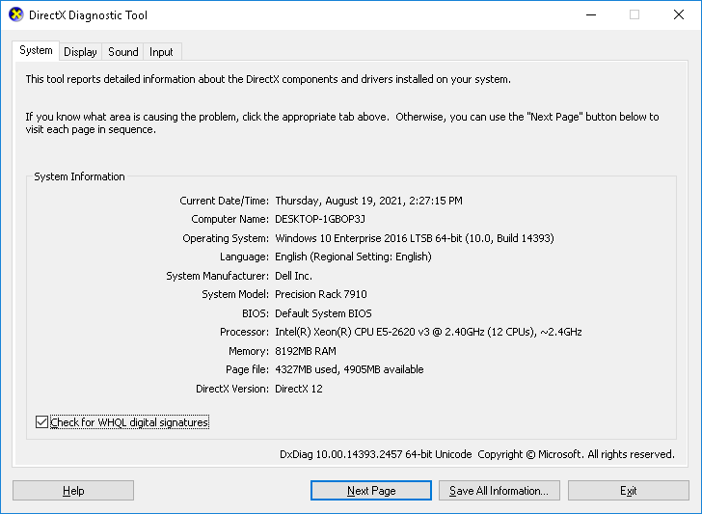

1. **Lama pengerjaan instalasi/upgrade**

Langkah-langkah instalasi adalah sebagai berikut:

1. Download nvm (node version manager) untuk Windows dari link <https://github.com/coreybutler/nvm-windows/releases>.
2. Buka nvm-setup.exe dan ikuti langkah install sampai selesai.
3. Buka command prompt lalu jalankan perintah nvm install 16.15.1
4. Jalankan perintah nvm use 16.15.1
5. Mengupdate library edge-js pada aplikasi Sipede dan Sihani yang belum mendukung versi Node.js ini dengan cara menjalankan perintah npm install edge-js@latest dalam folder root masing-masing aplikasi.

**Instalasi aplikasi di server:** Total waktu sekitar 45 menit.

1. **Dokumentasi**

* Instalasi nvm dan Node.js versi 16.15.1

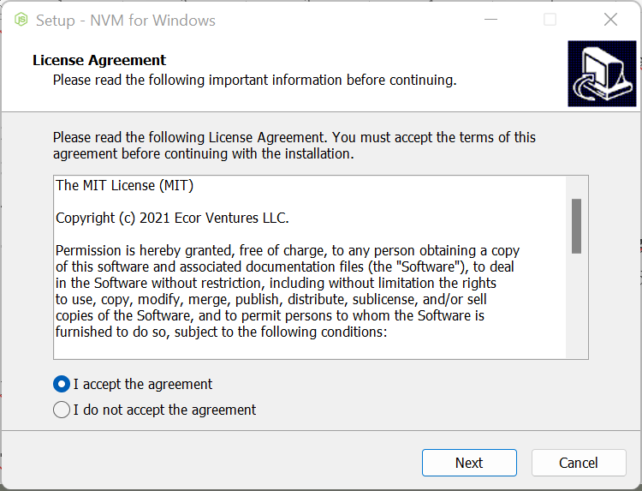

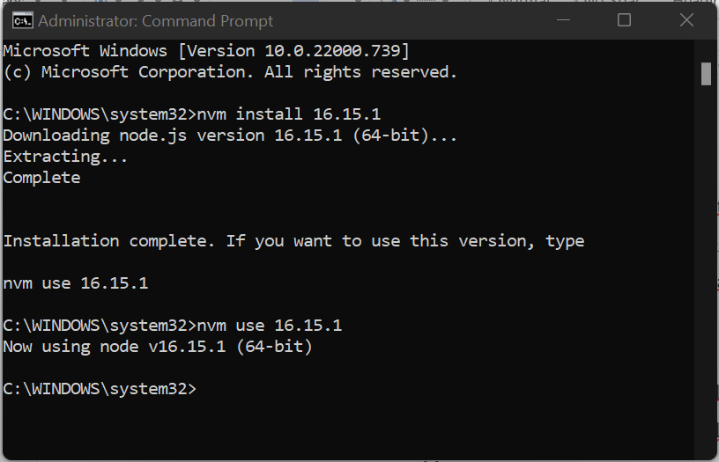

* Update library edge-js

